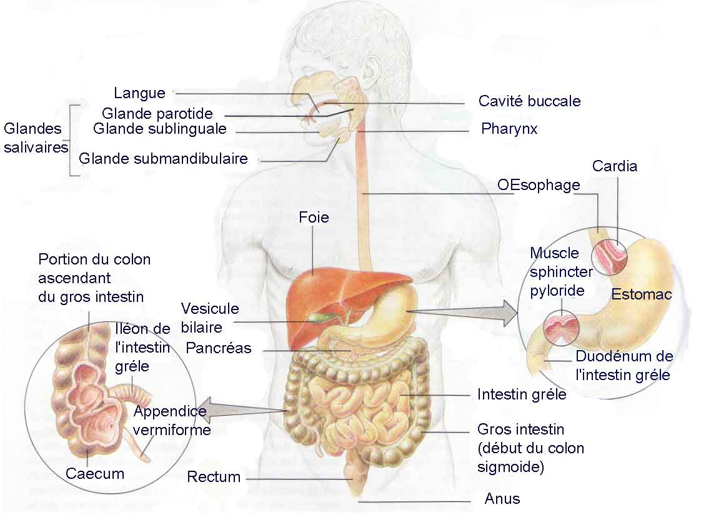

Replacer dans le schéma ces mots : (un) appendice / un caecum/ le cardia / la cavité buccale / un estomac/ le foie / (la) Glandes parotides / gl salivaires /gl sublinguales /gl submandibulaires / le gros intestin x2 / un intestin grêle x3 / la langue / un œsophage / le pancréas / le pharynx / le pylore / le rectum / la vésicule biliaire

*rappel anatomique*